Za čas od 25. 5. 2020 do 29. 5. 2020 – delo na daljavo – NAR 7. a, b

Tema: ŽIVALI NA TRAVNIKU
VRSTNI POLŽ IN DOMAČA ČEBELA
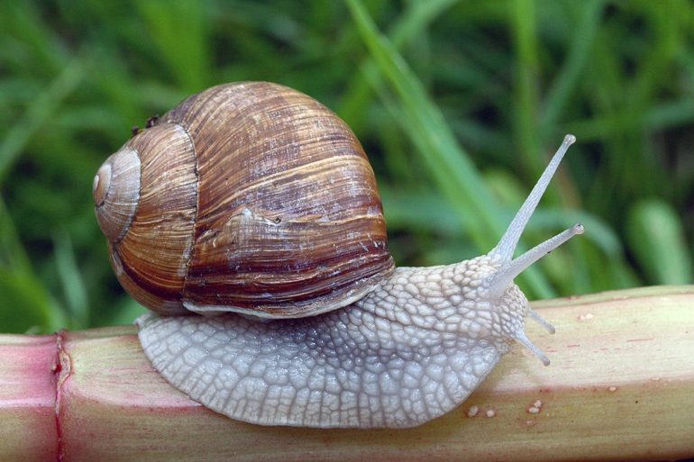
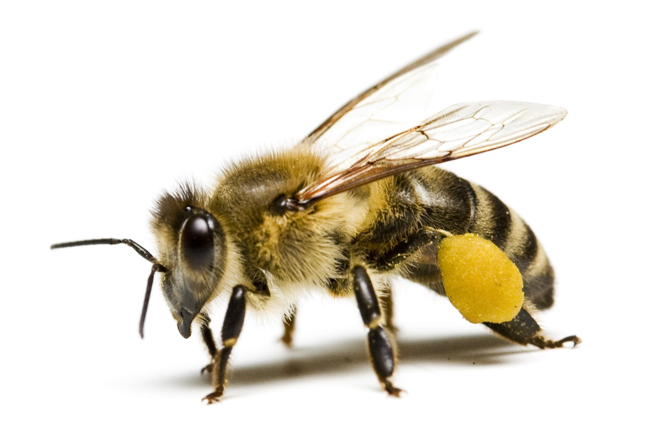
- V SDZ od strani 157-166 si preberi in reši na strani 158 Kdo poje koga na travniku in KRT in BRAMOR
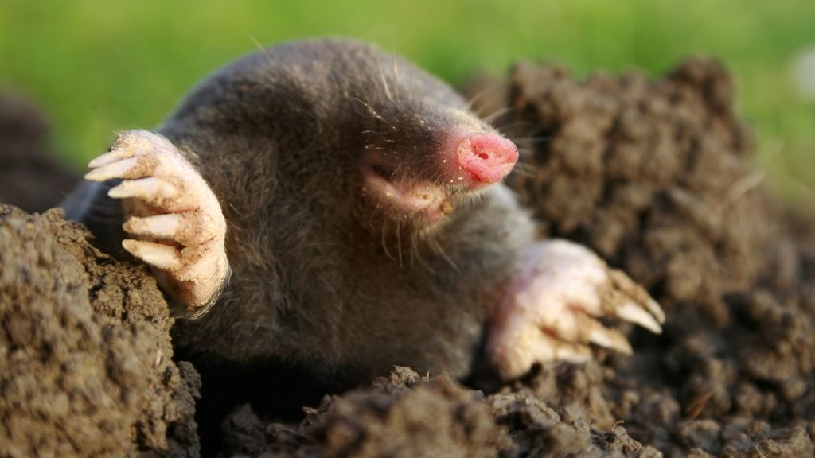
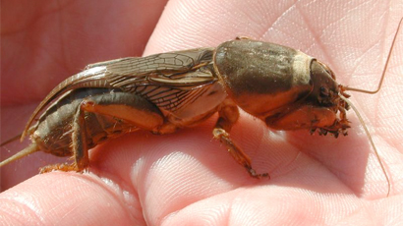

- Predstavi vrtnega polža in domačo čebelo v »šestih točkah« - v zvezek naravoslovja.
- Poišči prazno polžjo hišico v naravi (trati, gozdičku, na vrtu…) in si jo zelo dobro oglej.
- V SDZ na strani 165 reši Domačo čebelo.
- Poišči v tvoji okolici »čebelnjak« ali »hotel za žuželke« ali kaj podobnega, poslikaj in »pošlji«.
- Katerim živalim pravimo opraševalci in kakšen je njihov pomen za travnik, za naravo in za človeka oziroma za človeštvo?
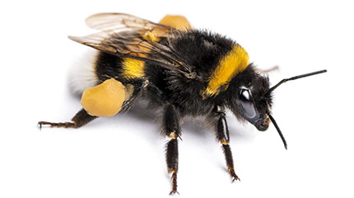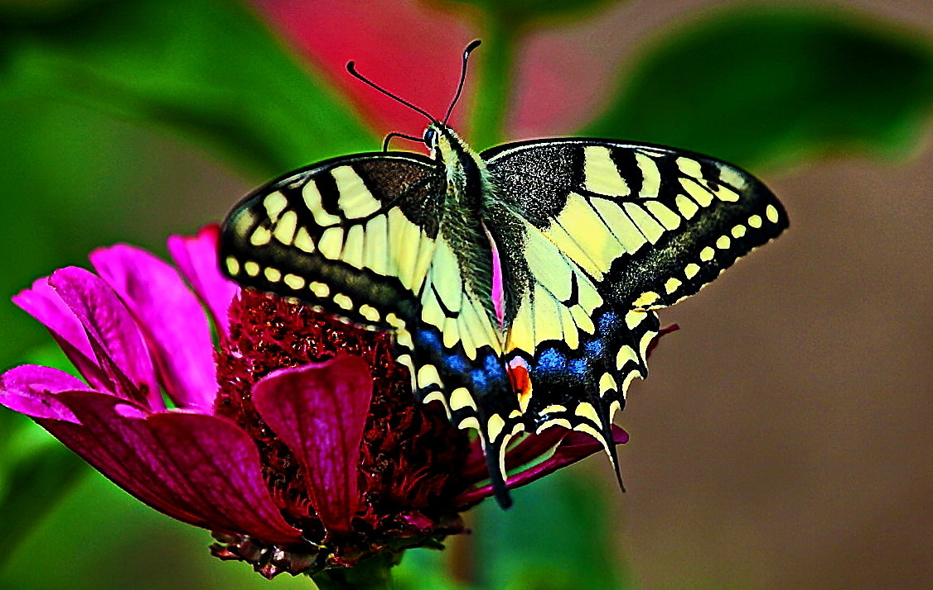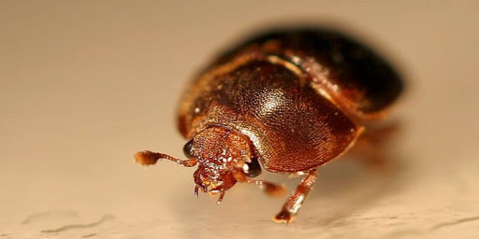
Ugotovi imena živali:
Oglej si film S ČEBELO DO MEDU: https://www.youtube.com/watch?v=qlsbshOwbWs

Narejeno nalogo poslikaj in pošlji na e – mail : magdalena.penko-sajn@osagpostojna.si

